PARTE 1

Homologação Layout – Consulta Básica da Despesa
Data da verificação final 17/10/2024
- Os itens a serem corrigidos estão destacados em VERMELHO.
- Os itens destacados em AZUL serão conferidos quando a pesquisa avançada for disponibilizada.
- Os itens destacados em VERDE estão OK

CORRIGIR
  - Rolagem horizontal - Horizontal Scroll. Quando o número de colunas ultrapassar o limite da página o PdT deve possibilitar a rolagem horizontal;
Teste realizado na pesquisa avançada
A primeira coluna, como por exemplo a coluna Detalhar do 1º nível deve ficar congelada, assim como ocorre na consulta da Acordo Judicial da Vale. No caso do 2º nível a primeira coluna sempre será a coluna clicável, por exemplo a coluna do Número do Empenho e essas colunas devem ficar congelada quando o usuário utilizar a barra de rolagem.
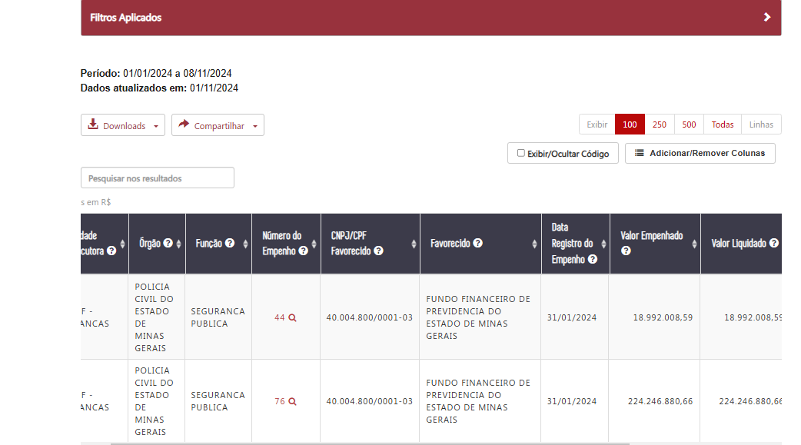

Leiaute - Gráficos
- O usuário terá a opção de verificar a série histórica ao clicar no gráfico de barra;
CORRIGIR
Não Corrigido / 08/11/2024 – Ver Gráfico de barra da consulta Acordo Judicial da Vale

Os Gráficos de barra não estão exibindo a série histórica em todos os filtros.
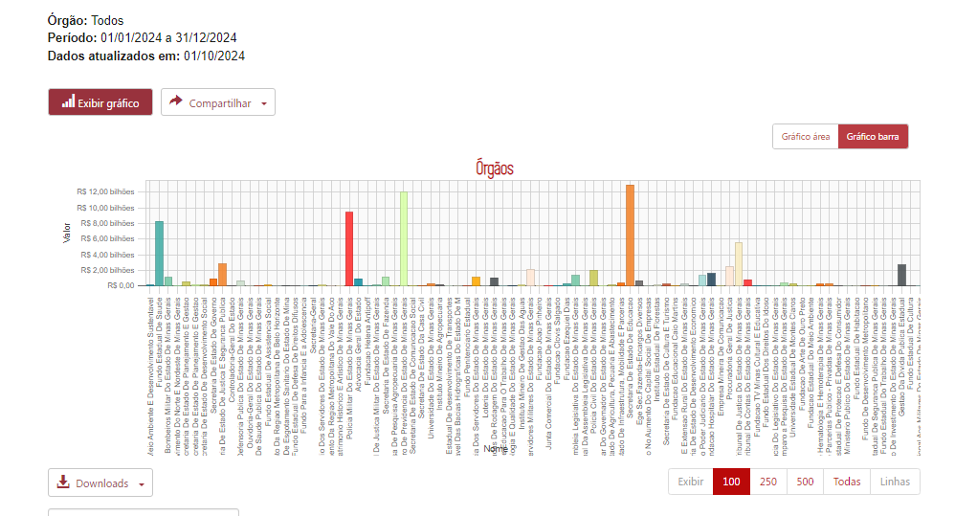

Exemplo – Consulta da Vale
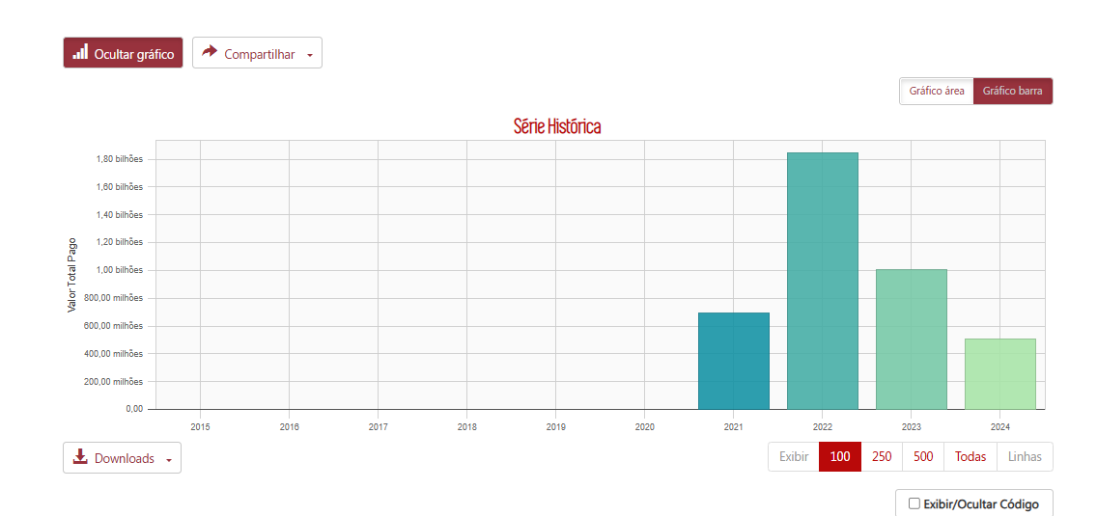

- Os gráficos apresentaram os dados da coluna 'Valor Liquidado'.
- Todos os gráficos deverão apresentar títulos, conforme o usuário for navegando pela consulta.
Exemplo: Consulta de Despesa

CONSULTA POR FAVORECIDO (NOME E CPF/CNPJ)
Essa consulta será composta por 3 níveis:

1º nível - Favorecido<br>
2º nível - Favorecido > Empenho<br>
3º nível - Favorecido > Empenho > Formulário de Detalhamento<br>

1º NÍVEL
- Favorecido -> ao clicar o usuário será direcionado para o 2º nível
- CPF / CNPJ
- Valor Empenhado
- Valor Liquidado
- Valor Pago
- Valor Pago de Restos a Pagar<br>

CORRIGIR
O dado pesquisado deve aparecer no cabeçalho.

Concordo com a sua colocação, mas ao Digitar algum dado, esse deve ser exibido no cabeçalho, pois assim o usuário consegue identificar o dado pesquisado.
Como exemplo, cito a consulta da Vale: Digitei o texto Informática e apareceu todos os favorecidos com a palavra informática. E no cabeçalho a palavra digitada foi exibida.
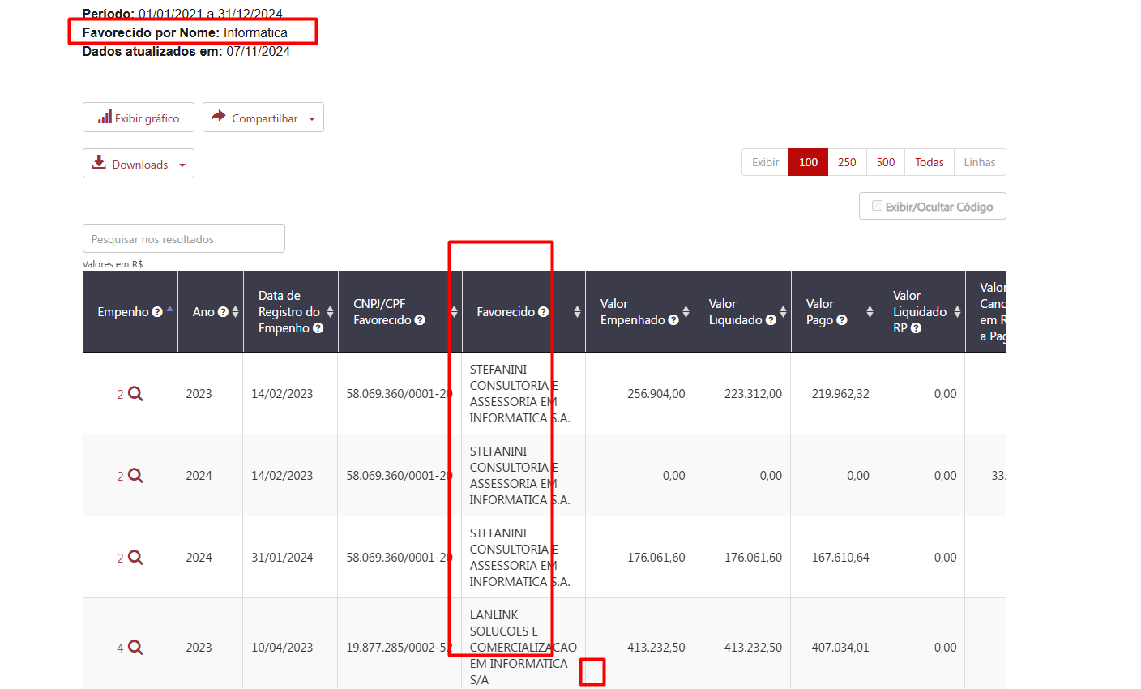

Como a consulta se comporta atualmente:
